劳保操作文档

全厂高温,中温,低温人员金额统计表流程：

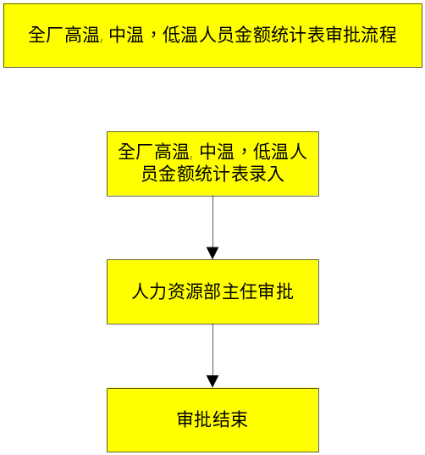
- 全厂高温,中温，低温人员金额统计表录入
操作界面：
人力资源管理——点击劳保管理——全厂高温,中温，低温人员金额管理——全厂高温,中温，低温人员金额统计表录入
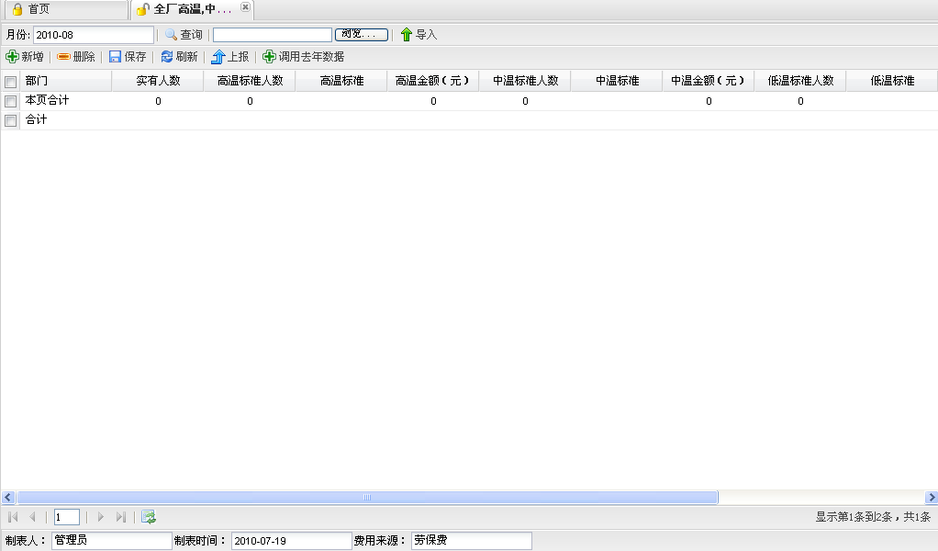
点击‘增加’按钮，增加一行，其中每一列数据都是直接录入，部门直接录入部门名称。高温金额、中温金额、低温金额、总额都为自动计算显示，无需手动输入。最后点击‘保存’即可。
选中一行，点击‘删除’按钮，删除该行。
拥有Excel模板导入功能，模板可点击‘模板下载’按钮下载，通过浏览按钮选择要导入的Exce路径。
点击‘调用去年数据’按钮，调用往年该月份数据，放入到当前月份统计表中，所调用的年份，在拥有该月份数据的前提下，以最近年份为准。
合计功能中高温标准，中温标准，低温标准每行一样，合计可以取平均值，其他列都取累计值。
点击‘上报’按钮，换面迁移为如下图，在‘显示下步角色’按钮中，可以指定下步角色。在‘图形展示’按钮中，可以看到流程展示。点‘确定’按钮，输入密码，上报完成，保存。
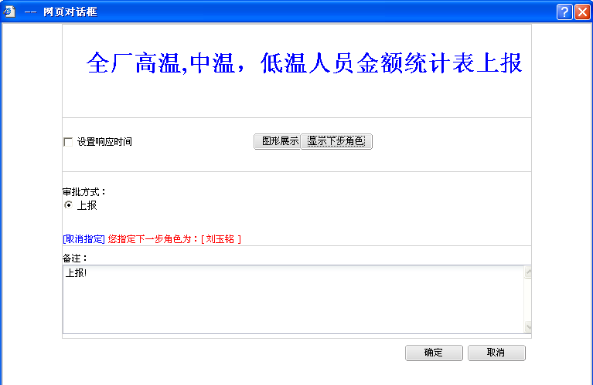

查询功能，可在查询按钮前面选择要查询的月份，点击查询即可。默认显示未上报信息。
刷新功能，将页面刷新到你上次保存的状态，中间修改而未保存的信息将全部清除。

二、全厂高温,中温，低温人员金额统计表审批
操作界面：
人力资源管理——点击劳保管理——全厂高温,中温，低温人员金额管理——全厂高温,中温，低温人员金额统计表审批
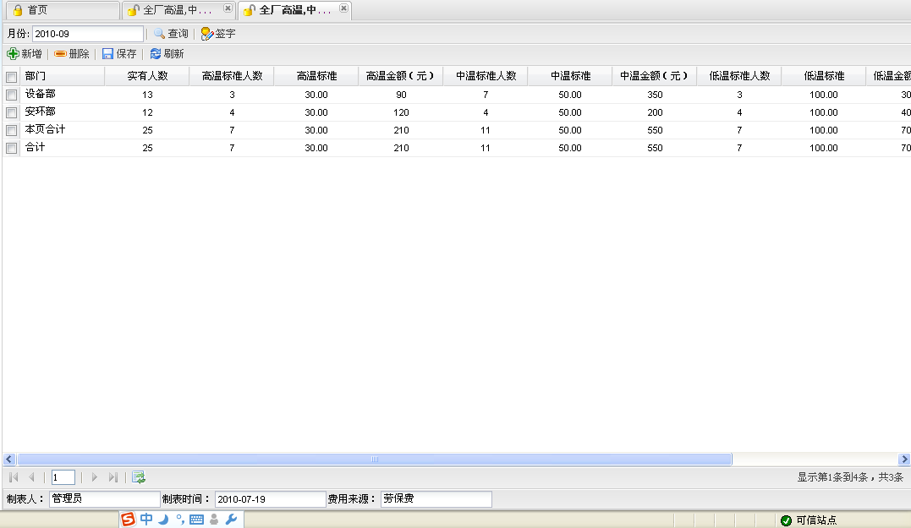
点击‘新增’按钮，可以增加一行，其中每一列数据都是直接录入，部门直接录入部门名称。高温金额、中温金额、低温金额、总额都为自动计算显示，无需手动输入。最后点击‘保存’即可。
点击‘签字’按钮，将所有的待签部门全部签字审批，换面迁移到如下图页面，在‘显示下步角色’按钮中，可以指定下步角色。在‘图形展示中’按钮中，可以看到流程状态展示。在‘查看审批记录’按钮中，可以查看以往的上报审批记录。点‘确认’按钮，输入密码，上报完成。
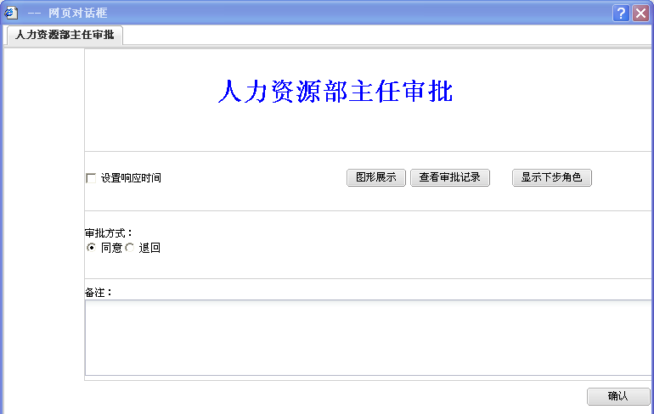

查询功能，可在查询按钮前面选择要查询的月份，点击查询即可。默认显示已上报待审批信息。
刷新功能，将页面刷新到你上次保存的状态，中间修改而未保存的信息将全部清除。

三、全厂高温,中温，低温人员金额统计表查询
操作界面：
人力资源管理——点击劳保管理——全厂高温,中温，低温人员金额管理——全厂高温,中温，低温人员金额统计表查询

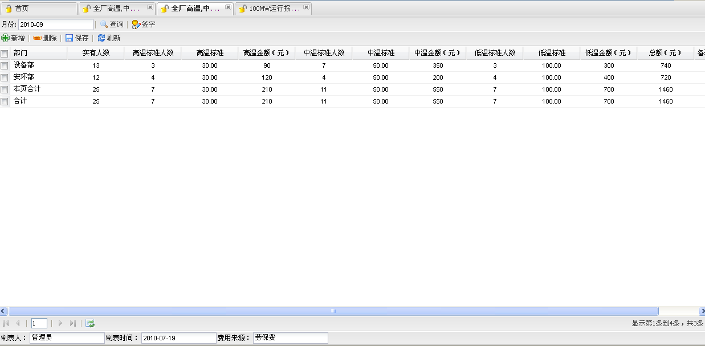
查询功能，按照年份查询，默认显示当年全厂高温,中温，低温人员金额统计表所有信息。
审批查询，是对某个部门审批流程状态查询。

一次性劳保发卡统计表流程
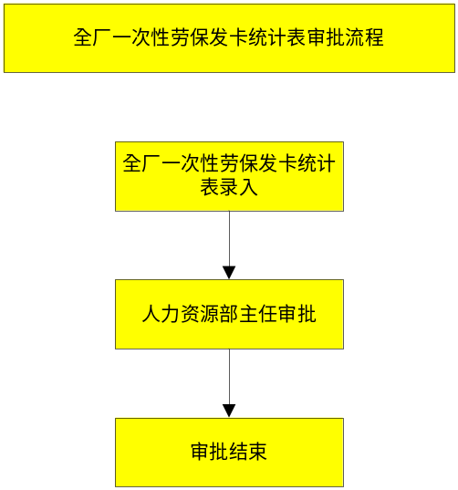
一、一次性劳保发卡统计表录入

操作界面：
人力资源管理——点击劳保管理——一次性劳保发卡管理——一次性劳保发卡统计表录入
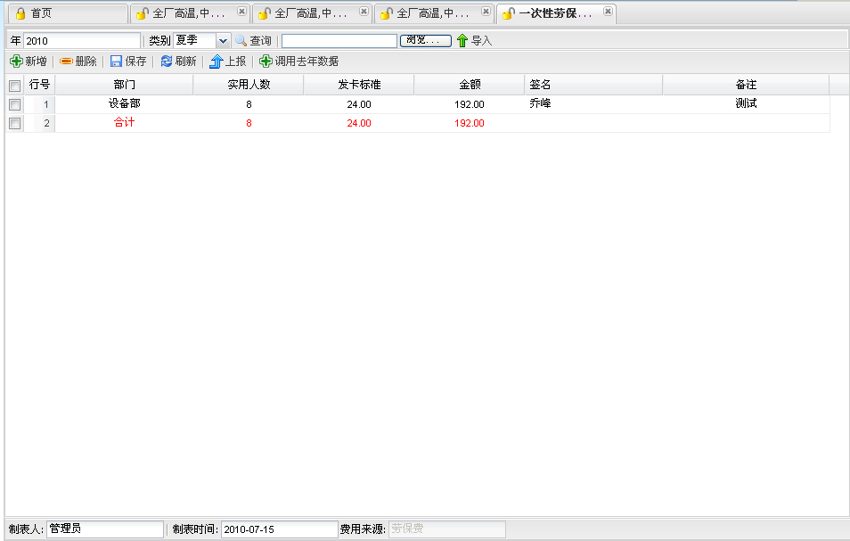
点击‘新增’按钮，增加一行，其中每一列数据都是直接录入，部门直接录入部门名称，金额自动计算得出。点击保存后，数据自动更新，自动计算显示结果。注意新增前类别选择，类别分为夏季和秋季。最后点击‘保存’按钮。
拥有Excel模板导入功能，模板可点击‘模板下载’按钮下载，通过‘浏览’按钮选择要导入的Excel路径。
点击‘调用去年数据’按钮，调用往年该月份数据，放入到当前月份统计表中，所调用的年份，在拥有该月份数据的前提下，以最近年份为准。
合计功能，发卡标准合计可以取平均值，金额列取累计值。
查询功能，可在查询按钮前面选择要查询的年份和类别，点击查询即可。默认显示未上报信息。
刷新功能，将页面刷新到你上次保存的状态，中间修改而未保存的信息将全部清除。
删除功能，选中删除，保存即可。
点击‘上报’按钮，画面迁移到如下图页面，在‘显示下步角色’按钮中，可以指定下步角色。在‘图形展示’按钮中，可以看到流程展示。点‘确定’按钮，输入密码，上报完成。
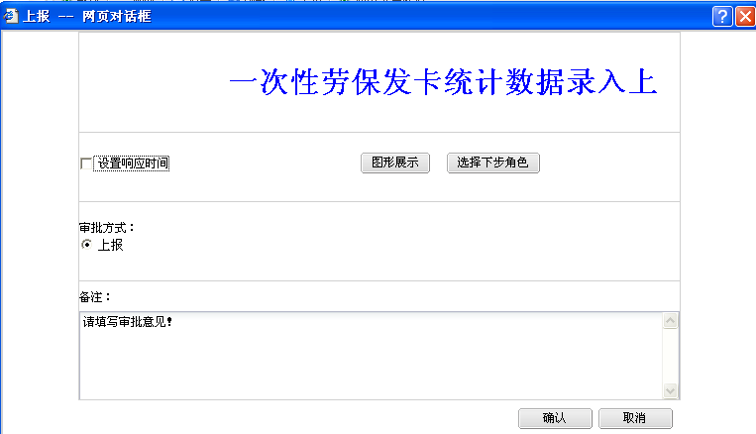
二、一次性劳保发卡统计表审批
操作界面：
人力资源管理——点击劳保管理——一次性劳保发卡管理——一次性劳保发卡统计表审批
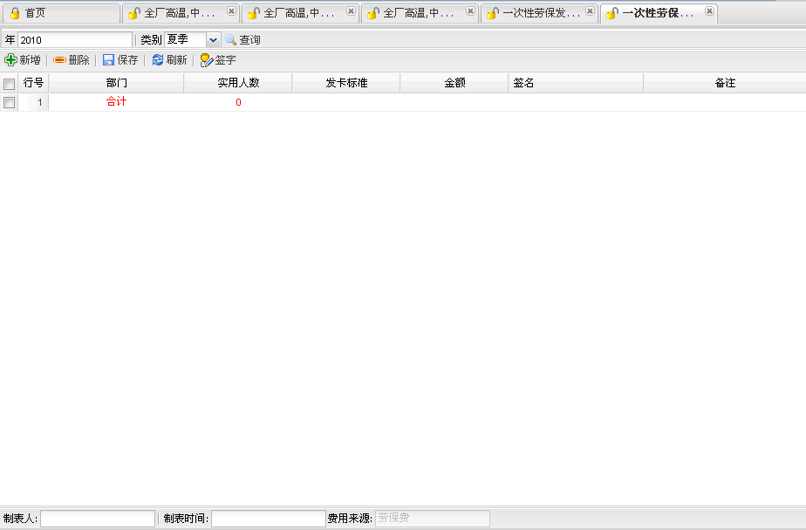
点击‘新增’按钮，增加一行，其中每一列数据都是直接录入，部门直接录入部门名称，金额自动计算得出。点击保存后，数据自动更新，自动计算显示结果。注意新增前类别选择，类别分为夏季和秋季。
刷新功能，将页面刷新到你上次保存的状态，中间修改而未保存的信息将全部清除。
查询功能，可在查询按钮前面选择要查询的年份和类别，点击查询即可。默认显示已上报待审批信息。
点击‘签字’按钮，对所有待签部门信息签字审批。换面迁移为如下图，在‘显示下步角色’按钮中，可以指定下步角色。在‘图形展示中’按钮中，可以看到流程状态展示。在‘查看审批记录’按钮中，可以查看以往的上报审批记录。点‘确认’按钮，输入密码，上报完成。
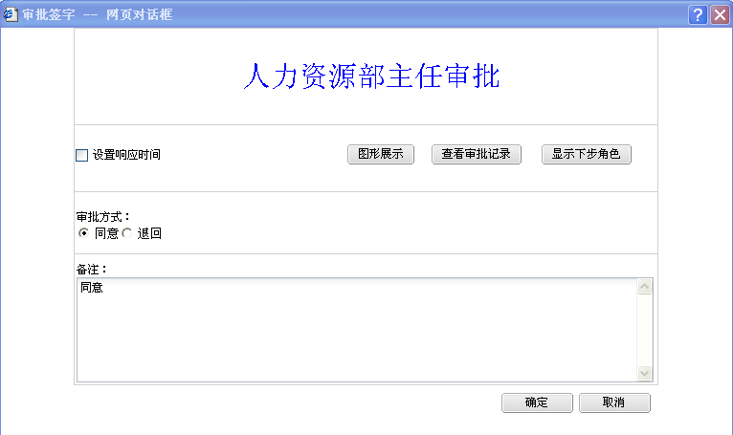

- 一次性劳保发卡统计表查询
操作界面：
人力资源管理——点击劳保管理——一次性劳保发卡管理——一次性劳保发卡统计表查询
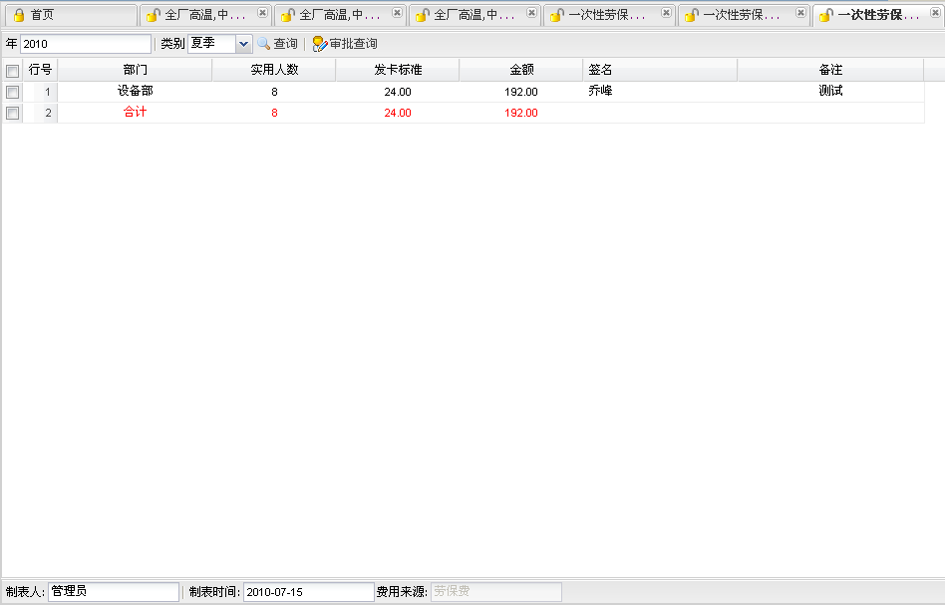
查询功能，按照年份和类别（夏季、秋季）查询，默认显示当年夏季一次性劳保发卡统计表所有信息。
审批查询，是对某个部门审批流程状态查询。

